HS6280E频谱分析仪软件

使用说明

国营四三八零厂嘉兴分厂

- 概述
本软件是一套配合HS6280E频谱分析仪的软件。该软件是以“虚拟仪器”的概念研发的，通过软件可直接对分析仪器进行各种功能控制。
本套仪器具有两个通道，它既可以单一通道进行测试，也可以两个通道同时测试，用户可根据自己的需要进行选择。
该仪器有不过滤波和过滤波两种测量方式。其中滤波测量中又有1/1倍频程滤波和1/3倍频程滤波两种测量方式。不过滤波器的测量结果以时间坐标的动态曲线形式来显示，而过滤波器的测量结果则以直方图的方式直观显示。
该软件除了提供图形的显示方式以外还可以让用户根据需要即时查看测量数据。除了以上所述的基本测量功能外，该软件有数据存储，打印等多种其他功能，是一套功能齐备的频谱分析仪软件。
二． 设备驱动程序的安装
该仪器是一套具有现在最普遍使用的USB通信口的测试仪器，它需与计算机配合使用。
第一次使用该仪器时，应先将仪器通过USB接口线与计算机连接起来。连好后计算机这时会出现找到新设备的提示，并需要用户提供相关的设备驱动。
在软件的安装盘中提供了相应的设备驱动程序，用户只需将设备驱动的查找目录定位到光驱的位置即可，计算机的操作系统会自动找到设备相对应的驱动程序，用户按照系统的提示一步步操作下去即可完成设备驱动程序的安装。
以上操作只在频谱分析仪第一次与某台计算机连接时需要进行，一旦在某台计算机安装过设备驱动程序后，一般情况下在这台计算机上以后就不需再安装了，只需直接通过USB接口线将频谱分析仪与计算机连接起来即可，这时计算机的操作系统会自动将设备驱动起来，无须用户再费心了。

三． 软件的安装
首先找到该HS6280E软件安装盘上的“安装程序”文件夹，打开该文件夹点击其中“setup.exe”文件即开始软件的安装。按照安装程序的提示选好安装的目标路径一步步将软件安装好即可。安装好后在操作系统的“开始”菜单的“程序”项目中会出现“HS6280E”一项。
具体软件安装流程如下：
安装开始时，首先光盘上的部分程序将自动复制到电脑中，复制完成后，出现如下图所示对话框：

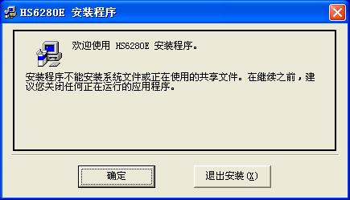

选择“OK”，继续安装后出现如下图所示对话框：

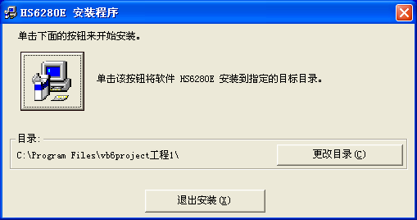
可以通过选择“Change Directory” （改变目录）来设定应用程序的安装路径，点击“Change Directory” （改变目录）按钮后出现如下图所示的对话框：
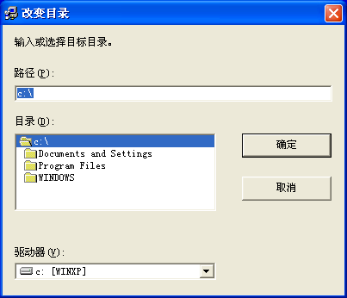

例如设定应用程序安装路径为“C:\Program Files\HS6280E”，如果C盘上没有此文件夹，则安装程序会自动新建此文件夹（注意：目前程序安装路径只能是“C:\Program Files\HS6280E”，不能装在别的目录下，否则程序不能正常运行）。安装目录设定好后继续安装直到出现如下图所示对话框，选择“确定”后安装成功并退出。

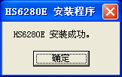

- 软件的使用

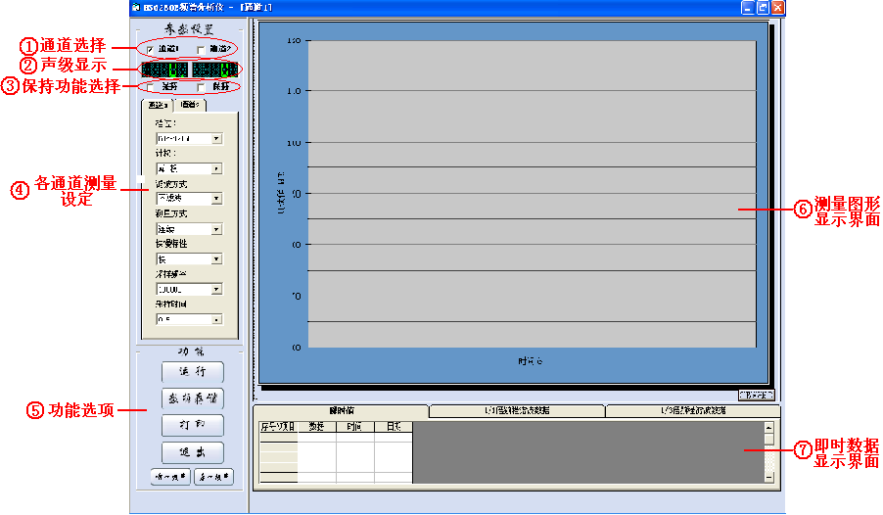

  - 界面各部分介绍
    - 通道选择：通过点击用户可以选择单一某个通道进行测试，也可以选择两个通道同时进行测试。小方框内打上勾表示是“选择”状态，反之则是“不选择”状态。根据选择的不同，测量图形显示界面会有相应的变化。
    - 声级显示：软件通过两个四位数字LED的方式显示各个通道测试的瞬时声级数。平时数字LED的颜色是绿色，但如果测试的数值超出用户选择的量程的时候（也即“过载”或“欠量程”时），数字LED的颜色会由原来的绿色变成红色来提醒用户，这时用户需要对量程进行适当的调整，以适合当前的测量。

    - 保持功能选择：通过点击用户可以选择通道是否处在保持的测量状态。小方框内打上勾则表示是“保持”状态，反之则是“不保持”状态。“保持”状态表示从用户点击选择“保持”开始，软件只记录之后测量中声级的最大值，并交由数字LED显示出来；“不保持”状态则表示进行一般的测量，数字LED显示测量的瞬时声级。
    - 各通道测量设定：
⑴ 量程：量程一共有3档，它们分别是“30～90dB”档、“50～110dB”档和“70～130dB”档。
⑵ 计权：计权方式有“A计权”、“C计权”和“线性”三种，用户个可根据测量需要进行选择。
⑶ 滤波方式：滤波方式有“不过滤波器”、“1/1倍频程滤波”和“1/3倍频程滤波”三种，选择的不同会引起测量显示界面的不同。
⑷ 测量方式：当选择“不过滤波器”时测量方式只有“连续”一种，
当选择“1/1倍频程滤波”或“1/3倍频程滤波”时测量方式有“连
续”和“点测”两种。
⑸ 快慢特性：快慢特性有“快特性”和“慢特性”两种，用户可根据需要进行选择。
⑹ 采样频率：通过选择用户可以选定适当的采样频率以提高测量的精度。
⑺ 测量时间：通过选择用户可以选定适当的测量周期的时间。注意：
通常我们建议用户使用最短的测量时间0.5s，如果时间太长会影
响用户的观测效果。
    - 功能选择：
(1)运行/暂停：“运行”和“暂停”分别表示测量的开始和结束。
(2)数据存储：点击该按键则界面右侧的“测量图形显示”界面会变成“数据存储”的界面，在该操作界面中软件为用户提供了数据的查看，打开，保存等多种功能。
(3)打印：点击该按键软件会通过系统中安装的“默认打印机”将当前处在前台的界面完整的打印出来。
(4)退出：点击该按键将退出整个频谱分析仪软件。
(5)前一频率/后一频率：当用户选择“过滤波器”及“点测”时，通过点击这两个按键用户可以选择对某个频率点进行单一测量。“1/1滤波”时有10个频率点，“1/3滤波”时有30个频率点。
(6)通道1校准/通道2校准：用户进行校准前应先将相应通道的测量设定选择为“50～110dB”档，“A计权”，“不滤波”，然后套上校准器，等测量数值相对稳定后点击“通道1校准”或“通道2校准”按键，软件会自动将相应通道的声级校准到94dB。
    - 测量图形显示界面：根据用户测量设定的不同，测量图形显示界面会有相应的变化。不过滤波器时测量结果以时间坐标的动态曲线形式来显示，而过滤波器时测量结果则以直方图的方式直观显示。
    - 即时数据显示界面：通过该界面用户可以边测量边直观的查看测量的数据。在测量图形显示界面的右下脚有一“More/Back”按键，通过点击它用户可以根据需要将即时数据显示界面显示或隐藏。
2．不过滤波器的测试
在进行某一个通道或两个通道同时（通过“通道选择”进行选择）测量时，在“测量设定”的“滤波方式”中选择“不过滤波器”，然后点击“运行”即可进行相应的不过滤波器的测试。
这时在“测量图形显示界面”中会显示随时间移动的动态测试曲线，而左上方的数字LED中会显示相应通道的瞬时声级的数值。
通过点击界面左上方的“保持功能”，用户可以选择测量是否处在保持的状态。其中“保持”状态表示从用户点击选择“保持”开始，软件只记录之后测量中声级的最大值，并交由数字LED显示出来；“不保持”状态则表示进行一般的测量，数字LED显示测量的瞬时声级。
通过对“测量设定”中“量程”的选择，可以使用户根据需要对量程进行适当的调整。软件提供的量程一共有3档，分别是“30～90dB”档、“50～110dB”档和“70～130dB”档。在测量情况下，当数字LED中显示的数值为红色时，表示测量已处在“过载”或“欠量程”的状态，这时用户应对“量程”进行适当的调整以适合当前的测量。
通过对“测量设定”中“快慢特性”的选择，用户可以进行“快特性”或“慢特性”的测量。
- 滤波测试
在进行某一个通道或两个通道同时（通过“通道选择”进行选择）测量时，在“测量设定”的“滤波方式”中选择“1/1倍频程滤波”，然后点击“运行”即可进行相应的1/1倍频程滤波的测试；选择“1/3倍频程滤波”，然后点击“运行”即可进行相应的1/3倍频程滤波的测试。
由于滤波方式的选择不同，测量图形显示界面中X轴的频率点会随之相应变化, 1/1倍频程滤波时为10个倍频程点，1/3倍频程滤波时为30个倍频程点（注：界面中“AP”表示瞬时声级）。
通过对“测量设定”中“测量方式”的选择，用户可以进行滤波的连续测量和点选测量。“连续”测量时，软件从频率的小到大依次将所有的倍频程点测量一遍，并将相应的测量结果显示出来。而“点测”测量时，软件则根据用户所选择的频率点进行单一倍频程点的测量。这时用户通过点击“前一频率点”和“后一频率点”这两个按键可以自由的选择某一倍频程点进行测量。
滤波测量的结果在图形显示界面中是以直方图的形式显示出来的。
4．数据的存储
点击“数据存储”键，软件在隐藏测量图形显示界面的同时会打开数据存储界面。在数据存储界面中用户可以通过选择来分别对“瞬时值表格”、“1/1倍频程滤波表格”和“1/3倍频程滤波表格”中的测量数据进行浏览 。
每张表格中最多可以存储500组测量数据，当测量数据超过500组时，时间最早的数据将依次被冲掉。
测量的数据可以点击“保存”键进行保存，也还可以点击“打开”键打开已保存的历史数据文件进行数据的浏览。

五． 测试注意事项
(1) 安装程序安装路径只能是“C:\Program Files\HS6280E”，不能装在别的目录下，否则程序不能正常运行
(2) 必须先打开本机电源，待采集卡被计算机识别后再运行本程序。

